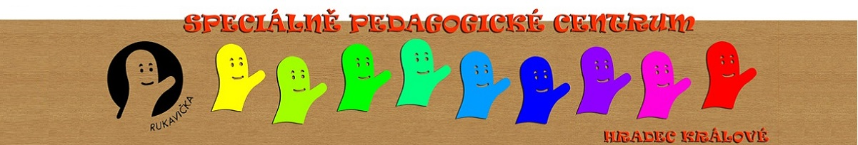
www.spchk.cz
e-mail: specialnicentrum@seznam.cz

SPC Rukavička nabízí v MŠ Slunečnice možnost bezplatné konzultace s odbornými pracovníky:

- Mgr. Olga Kárníková – školní logoped,
tel.: 725 399 103

- Mgr. Žaneza Doucková – školní psycholog, tel.: 725 864 766

- Mgr. Zuzana Jelínková – speciální pedagog, tel.: 606 764 167

